Режим прерываний
Прерывание – временная остановка выполнения одной программы с переходом на другую и с возможностью возврата на прерванную.

Аппаратная реализация временных прерываний:
- Использование централизованного КПП
- Использование распределительного КПП (дейзи – цепочка)

Централизованный КПП
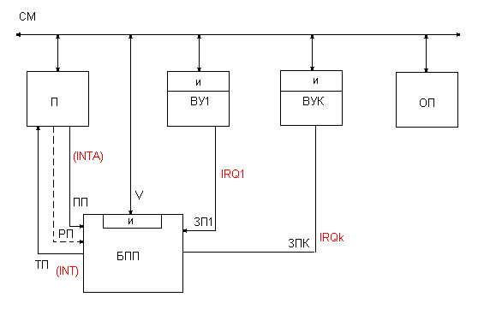
ЗП – запрос прерывания
ПП – подтверждение прерывания
ТП – требование прерывания
РП – разрешение прерывания

Обмен информацией с ВУ.
Случай в трех основных режимах взаимодействия.
Процессы в ВУ.
- Режим программных операций «гот» в ВУ
- Режим КПП
- Режим ПДП
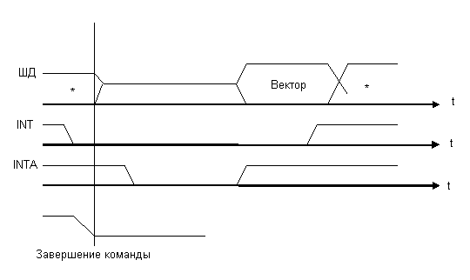

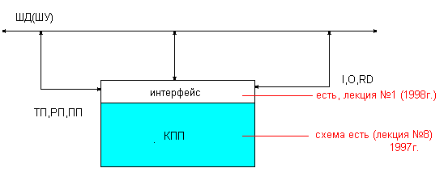

Блок приоритетных прерываний
Структурная схема многоуровневой системы обработки прерываний

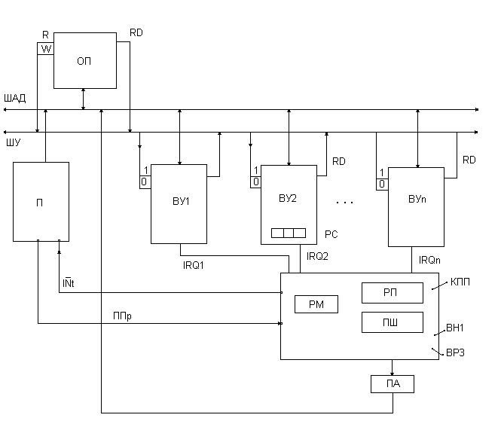

Микросхема 1804 ВН1( – восьмиразрядная микропрограммируемая наращиваемая схема приоритетного прерывания.

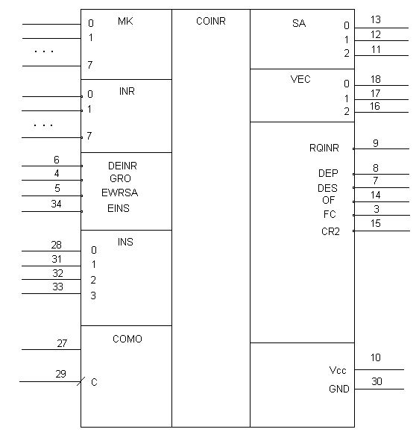

COMO – управление режимом
DEINR – запрет прерывания
CRO – перенос из предыдущей группы
EWRSA – разрешение записи состояния
EINS – разрешение микрокоманды
DES – последовательный запрет
DEP – параллельный запрет
RQINR – запрос прерывания
CR2 – перенос в следующую группу

Блок приоритетных прерываний (обмен с ВН устройством) (м/с ВН1)
Порядок обслуживания: инициатива обмена принадлежит ВУ. Устройство готовое к обмену, при условии, что ему разрешено прерывание (нет запрета), формирует сигнал запроса прерывания ЗП (IRQ_{i}).
1) Запрос прерываний может быть индивидуальный выступать в каждом устройстве.
Г ЗП
- 1
ЗП = 1 – разрешено проходить
ЗП = 0 – запрещено проходить
2) Запрет на прерывание может быть выставлен непосредственно в КПП с помощью маски:
микросхема 1804 ВН1
8- разрядная микропрограммируемая наращиваемая схема векторного приоритетного прерывания, для обработки запросов прерываний пропускающих от 8 ВУ.

Работа П с ВУ
Существует три основных режима работы П и ВУ.
- Режим программного опроса готового ВУ.
- Режим прерываний программ.
- Режим КПДП со старшим ВУ.

Блок управления прерываниями с приоритетом по вектору 1804 – ВН1

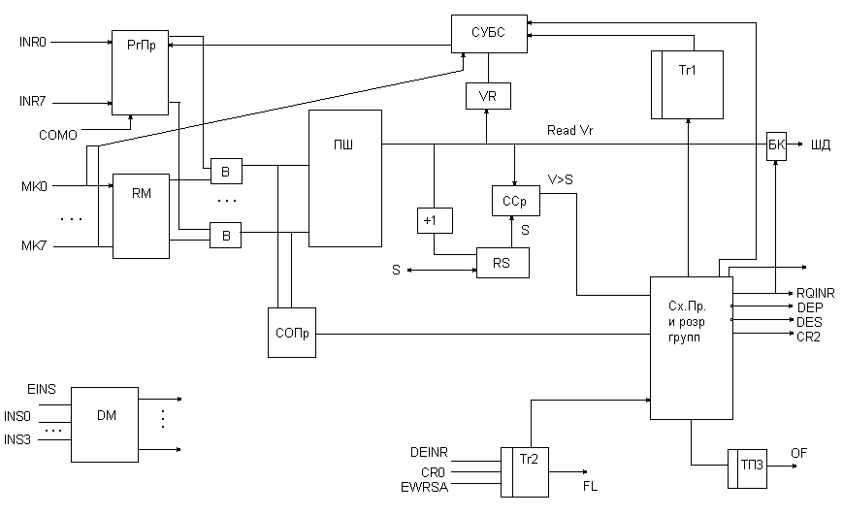

EING – разрешение МК
CR0 – перенос из предыдущей группы
DEINR – запрет прерывания
EWRSA – разрешения записи состояния
DES – последовательный запрет
DEP – параллельный запрет
RQINR – запрос прерывания
CR2 – перенос в следующую группу

Блок управления прерываниями с приоритетом по вектору 1804 ВН1 .

Структурная схема:

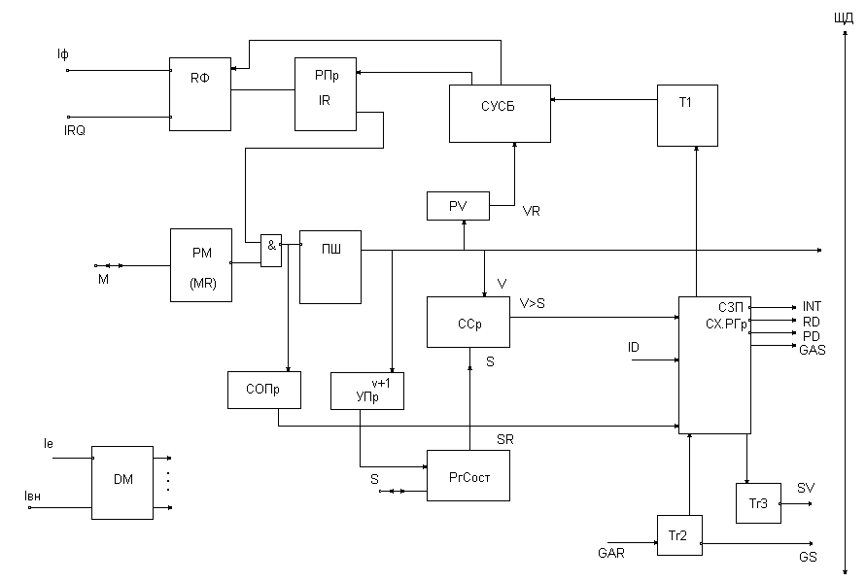

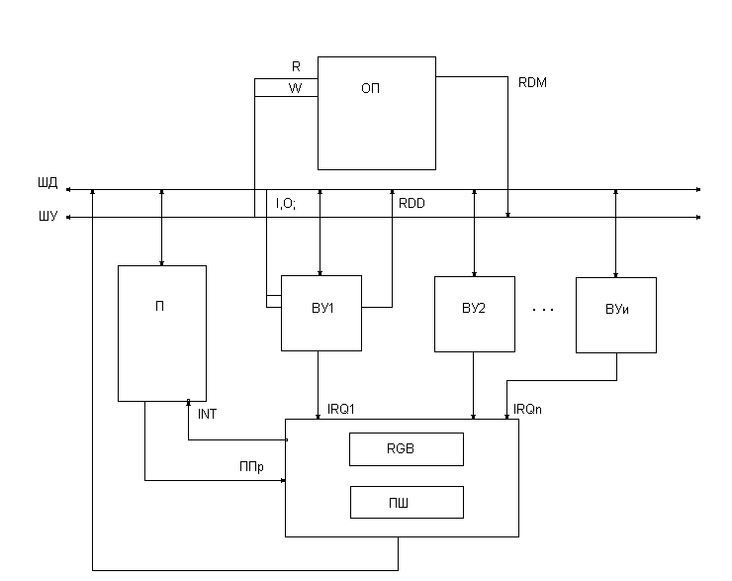

Восьмиразрядный регистр прерывания может регистрировать как уровневые, так и импульсные запросы.

Условное графическое обозначение

IQR7 (IR)INT

…… V1

IQR0 V2

IE V3

M7 SV
…..
M0 S1

IO S2
…..
I3 S3

GAS GS

ID GAR

GE RD

PD
GS – сигнал группы (Group Signal)
CE – сигнал разрешения группы (Group Enable)
GAS – выходной сигнал межгрупповой связи (Group Advance Seud)
GAR – входной сигнал групповой связи (Group Advance Recive)
SV – сигнал переполнения регистра (Status Overflow)
ID – запрет прерывания (Interapt Disable)
RD – сигнал последнего запрета (Ripple Disable)
PD – сигнал параллельного запрета (Parallel Disable )
IR – разрешение прерывания (запрос на прерывание)
INT – (Interapt)
IE – разрешение выполнения микро команды

